Об утверждении регламента государственной услуги "Выдача архивных справок"
Утративший силу
Постановление акимата Южно-Казахстанской области от 9 июня 2014 года № 175. Зарегистрировано Департаментом юстиции Южно-Казахстанской области 22 июля 2014 года № 2727. Утратило силу постановлением акимата Южно-Казахстанской области от 3 июля 2015 года № 205
Сноска. Утратило силу постановлением акимата Южно-Казахстанской области от 03.07.2015 № 205 (вводится в действие по истечении десяти календарных дней после дня его первого официального опубликования).
Примечание РЦПИ.
В тексте документа сохранена пунктуация и орфография оригинала.
В соответствии с пунктами 1 и 3 статьи 16 Закона Республики Казахстан от 15 апреля 2013 года «О государственных услугах», акимат Южно-Казахстанской области ПОСТАНОВЛЯЕТ:
1. Утвердить прилагаемый регламент государственной услуги «Выдача архивных справок».
2. Государственному учреждению «Управление архивов и документации Южно-Казахстанской области» в порядке, установленном законодательными актами Республики Казахстан обеспечить:
1) направление настоящего постановления на официальное опубликование в периодических печатных изданиях, распространяемых на территории Южно-Казахстанской области и информационно-правовой системе «Әділет»;
2) размещение настоящего постановления на интернет-ресурсе акимата Южно-Казахстанской области.
3. Настоящее постановление вводится в действие по истечении десяти календарных дней после дня его первого официального опубликования.
4. Контроль за исполнением настоящего постановления возложить на заместителя акима области Каныбекова С.А.
Аким области А. Мырзахметов
Оспанов Б.
Жилкишиев Б.
Бектаев А.
Каныбеков С.
Садыр Е.
Туякбаев С.
Абдуллаев А.
Исаева Р.
Приложение
к постановлению акимата области
от 9 июня 2014 года № 175
Регламент государственной услуги
«Выдача архивных справок»
1. Общие положения
1. Государственная услуга «Выдача архивных справок» (далее – государственная услуга) оказывается областным, региональными государственными архивами, городскими, районными архивами и их филиалами (далее – услугодатель).
Прием документов и выдача результатов оказания государственной услуги осуществляется:
1) услугодателем;
2) Центром обслуживания населения (далее – Центр)
3) веб-порталом «электронного правительства» www.e.gov.kz (далее – Портал).
2. Форма оказания государственной услуги: электронная и (или) бумажная.
3. Результат оказания государственной услуги:
1) у услугодателя, в Центре – выдача архивных справок;
2) на Портале – уведомление о готовности архивных справок.
2. Описание порядка действий структурных подразделений (работников) услугодателя в процессе оказания государственной услуги
4. Основанием для начала действия по оказанию государственной услуги при обращении к услугодателю является принятие услугодателем заявления и документов (далее – пакет документов), указанных в пункте 9 стандарта государственной услуги «Выдача архивных справок», утвержденного постановлением Правительства Республики Казахстан от 5 марта 2014 года № 183 (далее – Стандарт) от услугополучателя.
5. Содержание каждого действия, входящего в состав процесса оказания государственной услуги, длительность и последовательность его выполнения:
1) принятие сотрудником услугодателя пакета документов услугополучателя и регистрация заявления (15 (пятнадцать) минут). Результат действия - выдача услугополучателю документа, подтверждающего прием пакета документов;
2) наложение визы руководителя услугодателя и передача ответственному исполнителю услугодателя (30 (тридцать) минут). Результат действия – виза руководителя услугодателя;
3) поиск ответственным исполнителем услугодателя информации и подготовка проекта результата государственной услуги (в установленные пунктом 4 Стандарта сроки). Результат действия – проект результата государственной услуги;
4) подписание руководителем услугодателя проекта результата государственной услуги (30 (тридцать) минут). Результат действия – ознакомление руководителя услугодателя с результатом государственной услуги и подписание проекта результата;
5) выдача услугополучателю готового результата государственной услуги (15 (пятнадцать) минут). Результат действия – роспись на втором экземпляре готового результата оказания государственной услуги.
3. Описание порядка взаимодействия структурных подразделений (работников) услугодателя в процессе оказания государственной услуги
6. Перечень структурных подразделений (работников)услугодателя, которые участвуют в процессе оказания государственной услуги:
1) сотрудник услугодателя;
2) ответственный исполнитель услугодателя;
3) руководитель услугодателя.
7. Описание последовательности действий между структурными подразделениями (работниками) услугодателя с указанием длительности каждого действия указано в пункте 5 раздела 2 настоящего регламента.
Блок-схема последовательности действий между структурными подразделениями (работниками) услугодателя с указанием длительности каждого действия представлена в приложении 1 к настоящему регламенту.
4. Описание порядка взаимодействия с центром обслуживания населения и (или) иными услугодателями, а также порядка использования информационных систем в процессе оказания государственной услуги
8. Основанием для начала действия по оказанию государственной услуги при обращении в Центр является принятие работником Центра пакета документов от услугополучателя.
9. Содержание каждого действия, входящего в состав процесса оказания государственной услуги, длительность его выполнения:
1) работник Центра проверяет правильность заполнения заявления и полноту пакета документов, предоставленных услугополучателем (5 (пять) минут);
В случае предоставления услугополучателем неполного пакета документов, работник Центра отказывает в приеме заявления и выдает расписку об отказе в приеме документов по форме, согласно приложению 2 к Стандарту.
При соблюдении правильности и полноты заполнения заявления и предоставления полного пакета документов, работник Центра регистрирует заявление в информационной системе «Интегрированная информационная система для Центров обслуживания населения» (далее – ИИС Центр) (5 (пять) минут);
2) работник Центра идентифицируют личность услугополучателя, вносит соответствующую информацию об услугополучателе и список поданных документов в ИИС Центр, выдает услугополучателю расписку о приеме соответствующих документов (5 (пять) минут);
3) работник Центра подготавливает пакет документов и направляет его услугодателю через курьерскую или иную уполномоченную на это связь (1 (один) день);
4) работник Центра в срок, указанный в расписке о приеме соответствующих документов, выдает результат оказания государственной услуги услугополучателю (15 (пятнадцать) минут).
В случаях, когда услугополучатель не обратился за результатом услуги в указанный срок, Центр обеспечивает его хранение в течение одного месяца, после чего передает его услугодателю.
Услугодателем невостребованный готовый результат государственной услуги в течение трех рабочих дней направляется услугополучателю посредством почтовой связи по указанному в заявлении адресу.
Диаграмма функционального взаимодействия информационных систем, задействованных в оказании государственной услуги через Центр представлена в приложении 2 к настоящему регламенту.
10. Порядок действий услугодателя и услугополучателя при оказании государственной услуги через Портал:
1) услугополучатель осуществляет регистрацию (авторизацию) на портале посредством электронной цифровой подписи (далее – ЭЦП);
2) выбор услугополучателем электронной государственной услуги, заполнение полей электронного запроса и прикрепление документов, указанных в пункте 9 Стандарта;
3) удостоверение электронного запроса для оказания электронной государственной услуги посредством ЭЦП услугополучателя;
4) обработка (проверка, регистрация) электронного запроса услугодателем;
5) получение услугополучателем уведомления о статусе электронного запроса и сроке оказания государственной услуги в истории получения государственных услуг личного кабинета услугополучателя;
6) направление услугодателем в «личный кабинет» услугополучателя результата оказания государственной услуги в форме электронного документа, подписанного ЭЦП;
7) получение услугополучателем результата государственной услуги в истории получения государственных услуг личного кабинета услугополучателя;
Диаграмма функционального взаимодействия информационных систем, задействованных в оказании государственной услуги через Портал представлена в приложении 3 к настоящему регламенту.
Подробное описание последовательности процедур (действий), взаимодействий структурных подразделений (работников) услугодателя в процессе оказания государственной услуги, а также описания порядка взаимодействия с Центром в графическом и схематическом виде представлены в приложениях 4 и 5 к настоящему регламенту. Справочник бизнес-процессов оказания государственной услуги указаны в приложениях 1, 2, 3, 4 и 5 к настоящему регламенту.
Приложение 1
к регламенту государственной
услуги «Выдача архивных справок»
Описание последовательности действий между структурными подразделениями (работниками) услугодателя в виде блок-схемы и справочник бизнес-процессов оказания государственной услуги

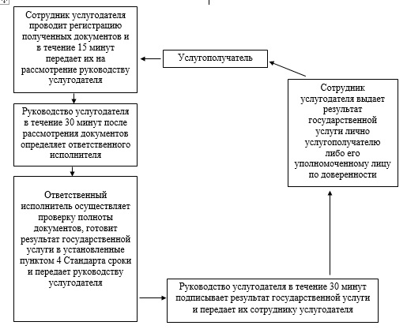
Приложение 2
к регламенту государственной услуги
«Выдача архивных справок»
Диаграмма функционального взаимодействия информационных систем, задействованных в оказании государственной услуги через Центр и справочник бизнес-процессов оказания государственной услуги
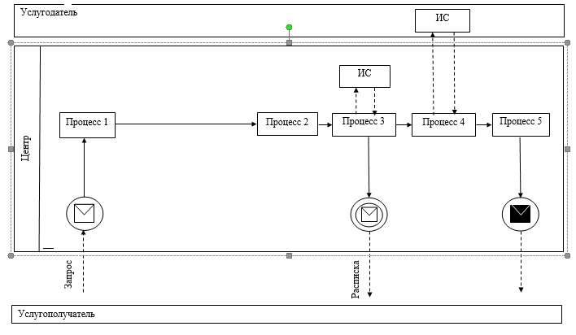
Условные обозначения:
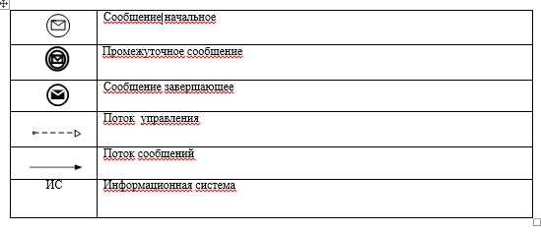
Приложение 3
к регламенту государственной услуги
«Выдача архивных справок»
Диаграмма функционального взаимодействия информационных систем, задействованных в оказании государственной услуги через Портал и справочник бизнес-процессов оказания государственной услуги
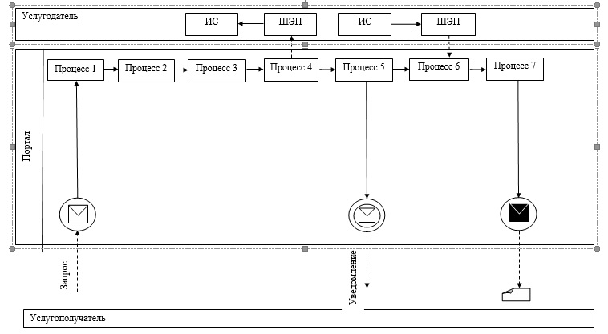
Условные обозначения:
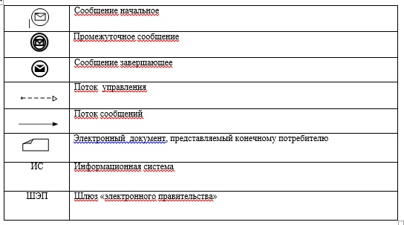
Приложение 4
к регламенту государственной услуги
«Выдача архивных справок»
Описание последовательности процедур (действий) государственной услуги в графической форме и справочник бизнес-процессов оказания государственной услуги
1 | 2 | 3 | 4 | 5 | 6 | 7 | 8
Работник Центра | Работник Центра | Сотрудник услугодателя | Руководитель услугодателя | Ответственный исполнитель услугодателя | Руководитель услугодателя | Сотрудник услугодателя | Работник Центра
Проводит регистрацию заявления и передает работнику накопительного отдела Центра, работник накопительного отдела Центра передает документы услугодателю | В случае предоставления услугополучателем неполного пакета документов согласно перечню предусмотренного пунктом 9 Стандарта, выдает услугополучателю расписку об отказе в приеме документов | Проводит регистрацию полученных документов и в течение 15 минут передает на рассмотрение руководству услугодателя | В течение 30 минут после рассмотрения документов определяет ответственного исполнителя | Осуществляет поиск информации, подготовку проекта результата государственной услуги и заносит к руководителю услугодателя на подпись в установленные пунктом 4 Стандарта сроки | В течение 30 минут подписывает результат государственной услуги и передает сотруднику услугодателя | Направляет результат государственной услуги в Центр | Выдает услугополучателю результат государственной услуги
Приложение 5
к регламенту государственной услуги
«Выдача архивных справок»
Описание порядка последовательности взаимодействий Центра и услугодателя в виде блок-схемы и справочник бизнес-процессов оказания государственной услуги

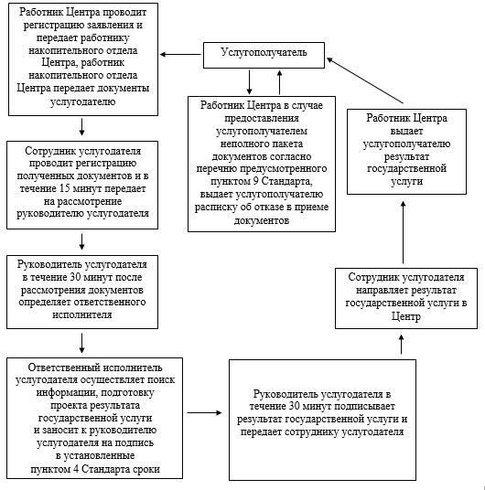

© 2012. РГП на ПХВ «Институт законодательства и правовой информации Республики Казахстан» Министерства юстиции Республики Казахстан

